🎮 SyncArena — Motor de Juegos Multijugador
Semana Contextualización
Un motor diseñado desde cero para dar vida a experiencias de juego en tiempo real, conectando a miles de jugadores en un mismo mundo compartido.
Alumnos:
Oscar Julian Gamboa Sanabria
Jesus Javier Garcia Rojas
Lenguaje Utilizado: JavaScript

📖 ¿Qué es esto?
Un motor de juegos multijugador es la infraestructura de software que permite que varios jugadores interactúen entre sí, en tiempo real, dentro de un mismo entorno virtual. A diferencia de un motor de juego "tradicional" (enfocado en gráficos, físicas y renderizado local), un motor multijugador resuelve un problema mucho más complejo: mantener sincronizado el estado del juego entre todos los clientes conectados, con la menor latencia posible y sin dar ventaja a nadie.
Este proyecto busca construir esa base: un núcleo robusto, escalable y extensible sobre el cual se puedan montar distintos tipos de juegos (shooters, MOBAs, juegos casuales, etc.) sin tener que reinventar la rueda cada vez.
SyncArena nace justamente de esa idea: una arena donde todos los jugadores están perfectamente sincronizados, sin importar cuántos sean ni desde dónde se conecten. ⚡

🚀 Objetivo del Proyecto
Desarrollar un motor de juegos multijugador con foco en cuatro pilares fundamentales:

1. 🕹️ Gestión de partidas, jugadores y rankings
Sistema encargado de la creación, emparejamiento (matchmaking) y ciclo de vida de las partidas, así como del seguimiento de estadísticas y tablas de clasificación (leaderboards) que reflejan el desempeño de cada jugador.

2. 💬 Sistema de chat y comunidades
Módulo de comunicación en tiempo real entre jugadores, incluyendo chat de partida, chat global y la posibilidad de formar comunidades, clanes o grupos persistentes dentro del juego.

3. 💰 Microtransacciones y sistema de recompensas
Infraestructura económica del juego: compras dentro de la aplicación, monedas virtuales, tiendas y un sistema de recompensas (logros, misiones diarias, cofres, etc.) que mantiene el engagement de los jugadores.

4. 📊 Escalabilidad para miles de jugadores concurrentes
Arquitectura pensada para crecer horizontalmente, distribuyendo la carga entre múltiples servidores y garantizando estabilidad incluso en picos masivos de usuarios conectados.

Tabla de contenido
📖 ¿Qué es esto? 1
🚀 Objetivo del Proyecto 1
1. 🕹️ Gestión de partidas, jugadores y rankings 1
2. 💬 Sistema de chat y comunidades 1
3. 💰 Microtransacciones y sistema de recompensas 1
4. 📊 Escalabilidad para miles de jugadores concurrentes 2
Semana 3 — Singleton 4
Aporte técnico: Patrón de diseño Singleton (versión JavaScript / Node.js) aplicado a la gestión de partidas, jugadores y ranking 4
1. ¿Qué es el patrón Singleton? 4
2. ¿Por qué aporta valor a SyncArena? 4
Nota sobre concurrencia en JavaScript 4
Consideración honesta 4
3. Diagrama del mecanismo 5
4. Implementación 6
4.1 Utilidad Singleton reutilizable — singleton.js 6
4.2 Aplicación concreta — gameServerManager.js 7
5. Pruebas de funcionamiento 9
5.1 Código de pruebas — gameServerManager.test.js 9
5.2 Resultado real de la ejecución (node --test) 11
6. Demostración de uso entre módulos 11

Semana 3 — Singleton

Aporte técnico: Patrón de diseño Singleton (versión JavaScript / Node.js) aplicado a la gestión de partidas, jugadores y ranking
Módulo: Gestión de partidas, jugadores y rankings
Pruebas: node:test (test runner nativo de Node, sin dependencias externas)

1. ¿Qué es el patrón Singleton?
Singleton es un patrón de diseño creacional que garantiza que una clase tenga una única instancia durante toda la ejecución del programa, y ofrece un punto de acceso global a esa instancia. Cualquier parte del sistema que pida un objeto de esa clase recibe siempre la misma referencia, en lugar de crear copias independientes.

2. ¿Por qué aporta valor a SyncArena?
El objetivo central del proyecto es mantener sincronizado el estado del juego entre todos los clientes conectados. Eso solo es posible si existe un único punto de verdad para ese estado. Si el módulo de matchmaking, el de chat y el de ranking crearan cada uno su propia copia del gestor de partidas, el estado se desincronizaría entre jugadores — exactamente el problema que el proyecto busca resolver.
El aporte concreto de este documento es la clase GameServerManager, responsable del pilar 1 ("Gestión de partidas, jugadores y rankings"). Se implementa como Singleton mediante una función de orden superior reutilizable (crearSingleton), de forma que otros gestores del motor (conexión de red, configuración del servidor, logging) puedan adoptar el mismo mecanismo sin duplicar código.

Nota sobre concurrencia en JavaScript
A diferencia de una versión en un lenguaje multihilo, Node.js ejecuta el código en un único hilo con un event loop: dos llamadas a new GameServerManager() nunca se ejecutan literalmente al mismo tiempo, así que no hace falta un mecanismo de bloqueo ("lock"). Aun así, se probó el escenario con 50 creaciones lanzadas de forma concurrente vía Promise.all para confirmar que todas resuelven a la misma instancia, incluso cuando hay trabajo asíncrono de por medio.

Consideración honesta
Singleton es un patrón útil pero también criticado: si se abusa de él, genera estado global oculto y dificulta las pruebas unitarias. Por eso esta implementación incluye un método estático resetInstance() pensado solo para pruebas, y se recomienda reservar el patrón para gestores realmente únicos por servidor (partidas, conexiones, configuración), no para cualquier clase del motor.

3. Diagrama del mecanismo
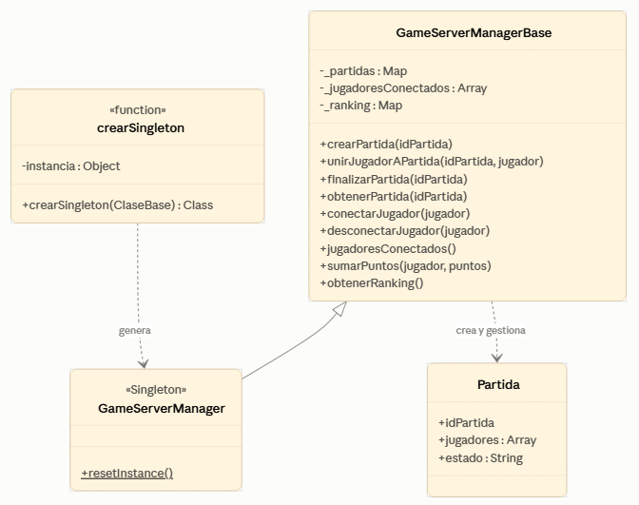
Matchmaking Chat Ranking / Economía
\ | /
\ | /
v v v
GameServerManager
(Singleton — una sola instancia)
Estado compartido: partidas,
jugadores, ranking

Los tres módulos piden cada uno su propia referencia con new GameServerManager(), pero el closure del Singleton hace que todos reciban el mismo objeto en memoria y, por lo tanto, vean siempre el mismo estado.

4. Implementación

4.1 Utilidad Singleton reutilizable — singleton.js
/**
* singleton.js
* ------------
* Utilidad genérica para aplicar el patrón Singleton a cualquier clase
* del motor SyncArena (GameServerManager, ConnectionPool, ConfigManager,
* Logger, etc), sin repetir la lógica de "una sola instancia" en cada una.
*
* Nota sobre concurrencia en JS:
* A diferencia de Python, JavaScript (Node.js) ejecuta el código en un
* solo hilo con un event loop. Por eso aquí no hace falta un "lock" como
* en la versión Python: no pueden existir dos llamadas a getInstance()
* ejecutándose en el mismo instante. Aun así, esta utilidad se probó
* lanzando muchas creaciones concurrentes (vía Promise.all) para
* confirmar que todas resuelven a la misma instancia.
*/
function crearSingleton(ClaseBase) {
let instancia = null;
return class extends ClaseBase {
constructor(...args) {
if (instancia) {
// Si ya existe una instancia, la devolvemos en vez de crear otra.
// eslint-disable-next-line no-constructor-return
return instancia;
}
super(...args);
instancia = this;
}
/**
* Utilidad SOLO para pruebas: permite "olvidar" la instancia guardada
* para poder probar la clase desde cero en cada test. No debería
* usarse en código de producción.
*/
static resetInstance() {
instancia = null;
}
};
}

module.exports = { crearSingleton };

4.2 Aplicación concreta — gameServerManager.js
/**
* gameServerManager.js
* ---------------------
* Aporte concreto al pilar "Gestión de partidas, jugadores y rankings"
* de SyncArena, usando el patrón Singleton.
*
* Por qué Singleton aquí:
* En un motor multijugador debe existir UN solo punto de verdad que sepa
* qué partidas están activas, qué jugadores están conectados y cuál es
* el ranking global. Si cada módulo (chat, matchmaking, economía) creara
* su propia copia de este gestor, el estado se desincronizaría entre
* jugadores -> justo el problema que SyncArena busca evitar.
*/
const { crearSingleton } = require("./singleton");

class Partida {
constructor(idPartida) {
this.idPartida = idPartida;
this.jugadores = [];
this.estado = "esperando"; // esperando | en_curso | finalizada
}
}

class GameServerManagerBase {
constructor() {
this._partidas = new Map();
this._jugadoresConectados = [];
this._ranking = new Map();
}

// ---------- Gestión de partidas ----------
crearPartida(idPartida) {
if (this._partidas.has(idPartida)) {
throw new Error(`La partida '${idPartida}' ya existe.`);
}
const partida = new Partida(idPartida);
this._partidas.set(idPartida, partida);
return partida;
}

unirJugadorAPartida(idPartida, jugador) {
const partida = this._partidas.get(idPartida);
if (!partida) {
throw new Error(`La partida '${idPartida}' no existe.`);
}
if (!partida.jugadores.includes(jugador)) {
partida.jugadores.push(jugador);
}
}

finalizarPartida(idPartida) {
const partida = this._partidas.get(idPartida);
if (!partida) {
throw new Error(`La partida '${idPartida}' no existe.`);
}
partida.estado = "finalizada";
}

obtenerPartida(idPartida) {
return this._partidas.get(idPartida);
}

// ---------- Gestión de jugadores conectados ----------
conectarJugador(jugador) {
if (!this._jugadoresConectados.includes(jugador)) {
this._jugadoresConectados.push(jugador);
}
if (!this._ranking.has(jugador)) {
this._ranking.set(jugador, 0);
}
}

desconectarJugador(jugador) {
this._jugadoresConectados = this._jugadoresConectados.filter(
(j) => j !== jugador
);
}

jugadoresConectados() {
return [...this._jugadoresConectados];
}

// ---------- Ranking ----------
sumarPuntos(jugador, puntos) {
const actual = this._ranking.get(jugador) || 0;
this._ranking.set(jugador, actual + puntos);
}

obtenerRanking() {
return [...this._ranking.entries()].sort((a, b) => b[1] - a[1]);
}
}

// Aplicamos el Singleton genérico sobre la clase base
const GameServerManager = crearSingleton(GameServerManagerBase);

module.exports = { GameServerManager };

5. Pruebas de funcionamiento
Se implementaron 8 pruebas con el test runner nativo de Node (node:test + assert, sin dependencias externas como Jest), divididas en dos grupos: (a) pruebas que verifican el comportamiento del propio patrón Singleton (misma instancia, estado compartido, creaciones concurrentes) y (b) pruebas que verifican la lógica de negocio del gestor (partidas, jugadores, ranking).

5.1 Código de pruebas — gameServerManager.test.js
/**
* gameServerManager.test.js
* ---------------------------
* Pruebas de funcionamiento para el aporte Singleton de SyncArena en JS.
* Usa el test runner nativo de Node (node:test) + assert, sin dependencias
* externas.
*
* Ejecutar con: node --test
*/
const test = require("node:test");
const assert = require("node:assert/strict");
const { GameServerManager } = require("./gameServerManager");

// ---------- Comportamiento del patrón Singleton ----------

test("misma instancia en llamadas repetidas", () => {
GameServerManager.resetInstance();
const instancia1 = new GameServerManager();
const instancia2 = new GameServerManager();
assert.strictEqual(instancia1, instancia2);
});

test("estado compartido entre referencias", () => {
GameServerManager.resetInstance();
const instancia1 = new GameServerManager();
instancia1.conectarJugador("Oscar");
const instancia2 = new GameServerManager(); // "otra" referencia
assert.ok(instancia2.jugadoresConectados().includes("Oscar"));
});

test("una sola instancia con creaciones concurrentes (Promise.all)", async () => {
GameServerManager.resetInstance();
const crearInstanciaAsync = () =>
new Promise((resolve) => {
// Simula trabajo asíncrono antes de crear la instancia
setImmediate(() => resolve(new GameServerManager()));
});

const instancias = await Promise.all(
Array.from({ length: 50 }, () => crearInstanciaAsync())
);

const referenciaUnica = instancias[0];
const todasIguales = instancias.every((i) => i === referenciaUnica);
assert.ok(todasIguales, "Se crearon múltiples instancias del Singleton");
});

// ---------- Lógica de negocio del GameServerManager ----------

test("crear partida y unir jugadores", () => {
GameServerManager.resetInstance();
const gestor = new GameServerManager();
gestor.crearPartida("partida_1");
gestor.unirJugadorAPartida("partida_1", "Oscar");
gestor.unirJugadorAPartida("partida_1", "Jesus");
const partida = gestor.obtenerPartida("partida_1");
assert.deepStrictEqual(partida.jugadores, ["Oscar", "Jesus"]);
assert.strictEqual(partida.estado, "esperando");
});

test("no permite partidas duplicadas", () => {
GameServerManager.resetInstance();
const gestor = new GameServerManager();
gestor.crearPartida("partida_1");
assert.throws(() => gestor.crearPartida("partida_1"), /ya existe/);
});

test("finalizar partida", () => {
GameServerManager.resetInstance();
const gestor = new GameServerManager();
gestor.crearPartida("partida_1");
gestor.finalizarPartida("partida_1");
assert.strictEqual(gestor.obtenerPartida("partida_1").estado, "finalizada");
});

test("conectar y desconectar jugador", () => {
GameServerManager.resetInstance();
const gestor = new GameServerManager();
gestor.conectarJugador("Oscar");
assert.ok(gestor.jugadoresConectados().includes("Oscar"));
gestor.desconectarJugador("Oscar");
assert.ok(!gestor.jugadoresConectados().includes("Oscar"));
});

test("ranking se ordena de mayor a menor", () => {
GameServerManager.resetInstance();
const gestor = new GameServerManager();
gestor.conectarJugador("Oscar");
gestor.conectarJugador("Jesus");
gestor.sumarPuntos("Oscar", 50);
gestor.sumarPuntos("Jesus", 120);
gestor.sumarPuntos("Oscar", 30); // Oscar queda con 80
const ranking = gestor.obtenerRanking();
assert.deepStrictEqual(ranking[0], ["Jesus", 120]);
assert.deepStrictEqual(ranking[1], ["Oscar", 80]);
});

5.2 Resultado real de la ejecución (node --test)
Comando ejecución desde carpeta Software:
node --test Singleton/gameServerManager.test.js

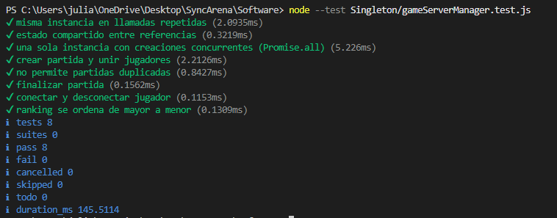
Las 8 pruebas pasaron correctamente (8 pass, 0 fail), incluyendo la prueba con 50 creaciones lanzadas de forma concurrente vía Promise.all, lo que confirma que la implementación resuelve siempre a la misma instancia — un requisito realista para un servidor de juego con miles de jugadores conectados.

6. Demostración de uso entre módulos
El script demoUso.js simula tres módulos distintos (matchmaking, chat y ranking) pidiendo cada uno su propia instancia de GameServerManager, sin pasársela por parámetro. La salida real confirma con === (comparación de referencia) que el objeto es el mismo antes y después, y que el módulo de chat ve los jugadores que agregó matchmaking sin que se le haya informado directamente.
¿instancia1 === nueva llamada? true
[chat] Jugadores en arena_01: [ 'OscarJulian', 'JesusJavier' ]
[ranking] Tabla actual: [ [ 'JesusJavier', 150 ], [ 'OscarJulian', 100 ] ]
¿instancia1 === instancia2 (tras usar los módulos)? true

rado -> battle_royale requiere al menos 10 jugadores.

